Открытый урок по теме «Объем призмы»

(ГЕОМЕТРИЯ 11 КЛАСС)

Цели урока:
- Образовательные: создать условия для закрепления понятий призмы (основания, боковые грани, боковые ребра); изучения формул площадей поверхностей, объема призмы, выработка умений и навыков у учащихся в решении задач на применение знаний формул;
- Развивающие: Развивать память, повысить скорость вычисления. Развитие интереса к изучению математики;
- Воспитательные: воспитание познавательной активности, чувства ответственности, уважения друг к другу, взаимопонимания, уверенности в себе; воспитание культуры общения.
Тип урока: урок получения новых знаний, умений и навыков.

Ход урока.

1. Организационный момент. Проверка готовности к уроку.
Лабиринт вопросов трудных
Разгадать помогут нам
Наши знания, уменья
Со смекалкой пополам.

2. Мотивация урока.
Я очень хочу, чтобы урок получился интересным, познавательным, чтобы мы вместе повторили и закрепили то, что знаем и постарались открыть новые секреты в нашей удивительной стране «Геометрия». Для этого мы настроимся на урок, так как задания, которые я предложу, требуют внимания, дисциплины, знания формул, свойств и быстрых вычислительных навыков.

3. Актуализация опорных знаний.

Фронтальный опрос:
Как называется фигура, состоящая из двух равных многоугольников, лежащих в параллельных плоскостях, и n параллелограммов?
Как называются стороны граней многогранника?
Как называется отрезок, соединяющий две вершины, не принадлежащие одной грани?
У какой призмы боковые ребра перпендикулярны к основаниям?
Как называется высота боковой грани правильной пирамиды?
Какой многоугольник лежит в основании правильной призмы?
Какая фигура является боковой гранью призмы?
Приведите примеры предметов из окружающего мира, которые имеют вид призм.
Из перечисленных свойств выберите верные:
1.Боковые ребра пересекаются в одной точке
2. Восемь вершин
3.Боковые грани – параллелограммы
4.Боковые грани – треугольники
5.Шесть граней
6. Двенадцать ребер
7.Боковые ребра параллельные
8.Можно провести диагональ боковой грани
9. Шесть ребер
Площадь боковой поверхности призмы равна сумме площадей ее боковых граней.
Пусть a, b, c, d… m – стороны основания призмы; h – ее боковое ребро.
У прямой призмы все боковые ребра перпендикулярны к плоскостям оснований, то есть боковые грани – прямоугольники. Площадь прямоугольника равна произведению его смежных сторон. Тогда

S_{бок. пов.} = ah + bh + ch + dh + ... + mh = h ∙ (a + b + c + d + ... + m) = Ph,
где P – периметр основания, h – боковое ребро.
Площадь полной поверхности призмы равна сумме площадей оснований и площади боковой поверхности.
$S_{n}=S_{\text{бок}}+2S_{\text{осн}}$.
Площадь боковой поверхности прямой призмы равна произведению периметра основания на высоту призмы.
$S_{\text{бок}}=P_{\text{осн}}∗h$.
- Изучение нового материала.

Каждое тело занимает часть пространства: кирпич – больше, чем карандаш. Чтобы можно было сравнивать такие части пространства, вводят понятие объема.

Объем – это количественная характеристика тела, удовлетворяющая таким свойствам:
- Каждое тело имеет определенный объем, выраженный положительным числом.
- Равные тела имеют равные объемы.
- Если тело разбито на несколько частей, то его объем равен сумме объемов всех его частей.
- 4. Объем куба, ребро которого равно единице длины, равен единицы.

Повторить единицы измерения объема.
Занимательная пауза.
В повседневной жизни нам часто приходится определять объемы различных тел. Например, коробки, банки. В житейской практике единицами объема служили меры емкости, используемые для хранения сыпучих и жидких тел.
Среди них английские меры:
Бушель – 36,4 дм3
Галлон – 4,5 дм3
Баррель (сухой) – 115,628 дм3
Баррель (нефтяной) – 158,988 дм3
Английский баррель для сыпучих веществ - 163,65 дм3.
Меры когда-то, применявшиеся в России:
Ведро – 12 дм3
Бочка – 490 дм3
Поиск формул, позволяющих вычислять объемы различных тел, был долог.
В древнеегипетских папирусах, в вавилонских клинописных табличках встречаются правила для нахождения объема усеченной пирамиды, но не сообщаются правила для вычисления объема полной пирамиды.
Определять объемы призмы, пирамиды, цилиндра и конуса умели древние греки еще задолго до Архимеда. Но только он имел общий метод, позволяющий определить любую площадь или объем. Идеи Архимеда легли в основу интегрального исчисления. Сам ученый определил с помощью своего метода площади и объемы почти всех тел, которые рассматривались в античной математике.
На могильной плите Архимеда, как завещал ученый, был изображен цилиндр с вписанным шаром, а эпитафия говорила о величайшем открытии Архимеда – о том, что объемы этих тел относятся как 3 : 2.

Объем призмы
$V=S∗H$, где S – площадь основания, H – высота призмы.
Объем призмы можно найти, умножив площадь перпендикулярного сечения на длину бокового ребра. $V=S_{\text{сеч}}∗l$.
Частным случаем призмы является параллелепипед.
Параллелепипед – это призма, основаниями которой являются параллелограммы.

V = a ∙ b ∙ c
По модели треугольной призмы вывести формулу для вычисления объёма данной призмы
C K Достроим данную треугольную призму
до параллелепипеда
V_{пр}= 1/2V_{пар} = 1/2SH=1/2*2S_{пр}H = S_{пр}H
A B
Аналогично выведем формулу для
объёма произвольной призмы.
V = SH
C₁ K₁

A₁ B₁
В наклонной призме проведено сечение, перпендикулярное боковым рёбрам и пересекающее все боковые рёбра. Найдите объём призмы, если площадь сечения Q, а боковые рёбра равны l.
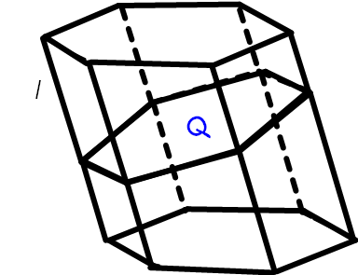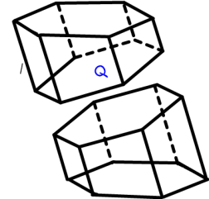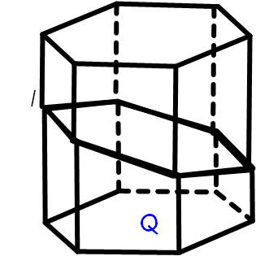
Решение. Плоскость проведённого сечения разбивает призму на две части. Подвергнем одну из них параллельному переносу (с использованием интерактивной модели), совмещающему основания призмы. При этом получим прямую призму, у которой основанием служит сечение исходной призмы, а высота равна l. Эта призма имеет тот же объём. Таким образом, объём исходной призмы равен Ql.

5. Зарядка для глаз.

6. Закрепление нового материала.
Диагональ правильной четырёхугольной призмы равна 3,5 см, а диагональ боковой грани 2,5 см. Найдите объём призмы.

D₁ C₁ Дано:
ABCDA₁B₁C₁D₁ – прав. призма,
AC₁ = 3,5 см, BC₁ = 2,5 см.

Найти V.

Решение.
Так как ABCDA₁B₁C₁D₁ – прав.
D C призма, то ABCD – квадрат, т. е.
угол ABC – прямой. По теореме о
A B трёх перпендикулярах BC₁ ┴ AB
Из треугольника ABC₁ Найдём сторону основания
$\text{AB}=\sqrt{{\text{AC}}_{1^{2}}−{\text{BC}}_{1^{2}}}=\sqrt{{3,5}^{2}−{2,5}^{2}}=\sqrt{6}$см. Площадь основания равна 6 см². Из треугольника BCC₁ найдём высоту CC₁. ${\text{CC}}_{1}=\sqrt{{\text{BC}}_{1^{2}}−{\text{BC}}^{2}}=\sqrt{{2,5}^{2}−{\left(\sqrt{6}\right)}^{2}}=0,5$см.
Итого V = SH = 6▪0,5 = 3 см³.
Ответ: 3 см³.

Решить устно № 19(1),№20, письменно № 23.
7. Самостоятельная работа.
Решить № 22.
8. Итоги урока. Д/з. Рефлексия.
- На уроке я работал активно / пассивно
- Своей работой на уроке я доволен / не доволен
- Урок для меня показался коротким / длинным
- За урок я не устал / устал
- Моё настроение стало лучше / стало хуже
- Материал урока мне был понятен / не понятен

Выучить: п.197, вопросы на стр.349 (1-5).
Решить: №24
Творческое задание: «Формулы на папирусах».

Урок по теме: «Объем цилиндра»

Цели урока:
- Образовательные: создать условия для закрепления понятий цилиндр, элементы фигуры; формул нахождения площадей и объемов, сформировать умения применять формулы (полученные знания) при решении задач на цилиндр;
- Развивающие: Развивать память, повысить скорость вычисления. Развитие интереса к изучению математики;
- Воспитательные: воспитание познавательной активности, чувства ответственности, уважения друг к другу, взаимопонимания, уверенности в себе; воспитание культуры общения.

Ход урока.
1. Организационный момент. Проверка готовности к уроку.
Я знаю каждый в классе гений,
Но без труда талант не впрок
Скрестите шпаги ваших мнений
Мы вместе сочиним урок!
2. Мотивация урока.
Дорогие ребята!
Я надеюсь, что этот урок пройдет интересно, с большой пользой для всех. Очень хочу, чтобы те, кто еще равнодушен к царице всех наук, с нашего урока ушел с глубоким убеждением, что геометрия – интересный и нужный предмет.
Французский писатель XIX столетия Анатоль Франс однажды заметил: “Учиться можно только весело… Чтобы переваривать знания, надо поглощать их с аппетитом”.
Давайте последуем совету писателя на сегодняшнем уроке: будьте активны, внимательны, поглощайте с большим желанием знания, которые пригодятся вам в дальнейшей жизни.
3. Актуализация опорных знаний. Проверка д/з.
Фронтальный опрос:
- Что такое многогранник?
- Что такое призма?
- Что такое ребро призмы?
- Что такое диагональ призмы?
- Как построить высоту призмы?
- Какая призма называется прямой?
- Какая призма называется правильной?
- Что такое параллелепипед?
- Как вычисляется объём параллелепипеда?
- Что такое куб?
- Как вычисляется объём куба?
- Что является основанием правильной четырёхугольной призмы?

Решить №______
4. Изучение нового материала.
Оказывается, слово «цилиндр» произошло от греческого слова «кюлиндрос», означающего «валик», «каток».
На рубеже XVIII - XIX веков мужчины многих стран носили твёрдые шляпы с небольшими полями, которые так и назывались цилиндрами из-за большого сходства с геометрической фигурой цилиндром.
- Какие ещё предметы имеют цилиндрическую форму? (Стакан, карандаш, многие баночки, кастрюли, бидоны, часть скалки…).
Внимательно посмотрите на цилиндр (демонстрируется модель).
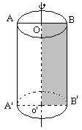Цилиндр – тело, которое состоит из двух кругов, не лежащих в одной плоскости и совмещаемых параллельным переносом, и всех отрезков, соединяющих соответствующие точки этих кругов.
Цилиндр получается при вращении прямоугольника вокруг стороны.
- прямая OO${}^{|}$ - ось цилиндра
отрезок OO${}^{|}$- высота,
отрезок АА${}^{|}$= ВВ${}^{|}$ - образующая
круг (О,ОВ) =кругу (O${}^{|}$, O${}^{|}$В${}^{|}$) – основание цилиндра
Формулы площади боковой поверхности и полной поверхности, объема цилиндра:
S_{бок} = 2rh.
S_{полн} =2r(h + r)
$V={πR}^{2}H$
- Зарядка для глаз.
- Закрепление нового материала.
Решить №________

Это интересно. Кто такой Литр?
Каждый из нас знает, что литр — это мера объема, равная объему килограмма воды при температуре 4°С. Однако мало кому известно, что термин «литр» введен в честь француза Клода-Эмиля-Жана-Батиста Литра. Он жил в XVIII в. и занимался производством винных бутылок. К сожалению, о нем мало что известно. Считается, что Литр — первый из тех, кто стал производить лабораторную посуду, в частности он придумал градуированные стеклянные цилиндры. Известно, что его родители также занимались изготовлением винных бутылок. В 1763г. на 47-м году жизни Литр предложил измерять объемы жидкости с помощью единицы, которую впоследствии и назвали литром. Это нововведение было официально утверждено уже после смерти его автора.
- Самостоятельная работа.
Решить №________
- Итоги урока. Д/з. Рефлексия.
Выучить п. 30. Решить №_________

ТВОЁ ОТНОШЕНИЕ К УРОКУ (ПОДЧЕРКНУТЬ)

Отличный, интересный, захватывающий
Хороший, содержательный, заставляющий работать
Нормальный, обычный
Скучный, работа без интереса
Бесполезный, совсем не интересный
Спасибо, ребята, вам всем за урок,
Пусть все эти знанья будут вам впрок.
Пусть вам пригодятся
Все знанья объема,
Когда вы ремонт
Затеваете дома,
Когда собираете в путь чемодан,
Когда задвигаете в угол диван,
Когда наливаете в банку воды,
С объемом и площадью будьте на “ты”.
Теперь говорю я вам всем “до свидания”,
Окончен урок. Благодарю за вниманье.

Урок по теме «Объем пирамиды»
Цели урока:
- Образовательные: создать условия для закрепления понятия пирамиды (основания, боковые грани, боковые ребра); изучения формулы объема пирамиды, выработка умений и навыков у учащихся в решении задач на применение знаний формул;
- Развивающие: Развивать память, повысить скорость вычисления. Развитие интереса к изучению математики;
- Воспитательные: воспитание познавательной активности, чувства ответственности, уважения друг к другу, взаимопонимания, уверенности в себе; воспитание культуры общения.
Ход урока.
1. Организационный момент. Проверка готовности к уроку.
Лабиринт вопросов трудных
Разгадать помогут нам
Наши знания, уменья
Со смекалкой пополам.
2. Мотивация урока.
Я очень хочу, чтобы урок получился интересным, познавательным, чтобы мы вместе повторили и закрепили то, что знаем и постарались открыть новые секреты в нашей удивительной стране «Геометрия». Для этого мы настроимся на урок, так как задания, которые я предложу, требуют внимания, дисциплины, знания формул, свойств и быстрых вычислительных навыков.
3. Актуализация опорных знаний.
Термин «пирамида» заимствован из греческого «пирамис» или «пирамидос». Греки в свою очередь позаимствовали это слово из египетского языка. В папирусе Ахмеса встречается слово «пирамис» в смысле ребра правильной пирамиды. Другие считают, что термин берет свое начало от формы хлебцев в Древней Греции («пирос» - рожь). В связи с тем, что форма пламени напоминает образ пирамиды, некоторые ученые считали, что термин происходит от греческого слова «пир» - огонь. В Древнем Египте гробницы фараонов имели форму пирамид.
Начнём с определения.
Рассмотрим многоугольник A₁A₂…A_{n}. Возьмем точку Р, не лежащую в плоскости этого многоугольника. Соединим точку Р с вершинами многоугольника. Получим n треугольников PA₁A_{2,} PA₂A₃,…, PA_{n}A₁. (учитель проговаривает одновременно с построением чертежа).
Р
А₁
А₂
А₃
А_{п}
Р
А₁
А₂
А₃
А_{п}
Рис.1.
Рис.2.

Н

Многогранник, составленный из n-угольника A₁A₂…A_{n} и n треугольников PA₁A_{2,} PA₂A₃,…, PA_{n}A₁, называется пирамидой. Треугольная пирамида называется тетраэдром.
Итак, что мы узнали о пирамиде?
Пирамида обозначается большими латинскими буквами, начиная с точки Р: PA₁A₂…A_{n.}
Учитель проговаривает: | Название элемента и его обозначение для данной пирамиды
Многоугольник, с которого мы начинали построение пирамиды, называется основанием. | Основание – A₁A₂…A_{n}.
Точка, которую выбирали вне плоскости многоугольника, называется вершиной пирамиды. | Вершина пирамиды – P.
Отрезки, которые соединяют вершину пирамиды с вершинами основания, называются боковыми ребрами | Боковые ребра – PA_{1,} PA_{2,} PA₃, …, PA_{п}.
Образовавшиеся треугольники – боковые грани пирамиды. | Боковые грани пирамиды – PA₁A_{2,} PA₂A₃,…, PA_{n}A₁.
Проведём из вершины пирамиды перпендикуляр к плоскости основания – PH (учитель дополняет чертеж). Он называется высотой пирамиды. Запишите еще один элемент пирамиды.
Высота пирамиды – PH.
- Изучение нового материала.
Объем пирамиды равен одной трети произведения площади основания на высоту .
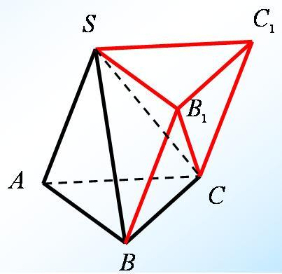
1. Пусть SABC – треугольная пирамида с вершиной S и основанием АВС.
2. Дополним эту пирамиду до треугольной призмы с тем же основанием и высотой.
3. Эта призма составлена из трех пирамид:
1) данной пирамиды SABC.
2) пирамиды SCC₁B₁.
3) и пирамиды SCBB₁.
4. У второй и третьей пирамид равные основания СС₁В₁ и В₁ВС и общая высота, проведенная из вершины S к грани параллелограмма ВВ₁С₁С. Поэтому у них равные объемы.
5. У первой и третьей пирамид тоже равные основания SAB и BB₁S и совпадающие высоты, проведенные из вершины С к грани параллелограмма АВВ₁S. Поэтому у них тоже равные объемы.
Значит, все три пирамиды имеют один и тот же объем. Так как сумма этих объемов равна объему призмы, то объемы пирамид равны SH/3.
Объем любой пирамиды равен одной трети произведения площади основания на высоту.
Разобрать самостоятельно теорему об объеме усеченной пирамиды.

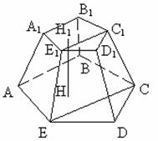

5.Занимательная пауза.
В повседневной жизни нам часто приходится определять объемы различных тел. Например, коробки, банки. В житейской практике единицами объема служили меры емкости, используемые для хранения сыпучих и жидких тел.
Среди них английские меры:
Бушель – 36,4 дм3
Галлон – 4,5 дм3
Баррель (сухой) – 115,628 дм3
Баррель (нефтяной) – 158,988 дм3
Английский баррель для сыпучих веществ - 163,65 дм3.
Меры когда-то, применявшиеся в России:
Ведро – 12 дм3
Бочка – 490 дм3
5.Закрепление нового материала.
Решить №у доски № 1239, 1240, 1247.
6.Самостоятельная работа.
Вариант 1
№1. Выпишите формулу для нахождения объёма пирамиды: а) V=$\frac{1}{3}$S_{осн}∙h; б) V=S_{осн}∙h; в) V=$\frac{2}{3}$S_{осн}∙h.
№2. Найдите объём правильной четырехугольной пирамиды, сторона основания которой равна 3 см, а высота – 4 см.
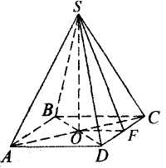
№3. Найдите объём правильной четырехугольной пирамиды, сторона основания которой равна 6 м, а боковое ребро наклонено к плоскости основания под углом 30˚.
Вариант 2
№1. Выпишите формулу для нахождения объёма пирамиды: а) V=$\frac{1}{3}$S_{осн}∙h; б) V=S_{осн}∙h; в) V=$\frac{2}{3}$S_{осн}∙h.
№2. Найдите объём правильной четырехугольной пирамиды, сторона основания которой равна 2 см, а высота – 3 см.
№3. Найдите объём правильной четырехугольной пирамиды, сторона основания которой равна 8 м, а боковое ребро наклонено к плоскости основания под углом 30˚.
Д/з. Итоги урока. Рефлексия.
Выучить п.32. решить № 1242, 1248.
Сообщение «В мире пирамид».
ТВОЁ ОТНОШЕНИЕ К УРОКУ (ПОДЧЕРКНУТЬ)
Отличный, интересный, захватывающий
Хороший, содержательный, заставляющий работать
Нормальный, обычный
Скучный, работа без интереса
Бесполезный, совсем не интересный
Спасибо, ребята, вам всем за урок,
Пусть все эти знанья будут вам впрок.
Теперь говорю я вам всем “до свидания”,
Окончен урок. Благодарю за вниманье.
Приложение.
  - Первое, что приходит на ум, когда слышим слово «пирамида», это египетские пирамиды. Самые знаменитые три большие пирамиды близ Гизы: пирамиды фараона Хеопса, его сына Хефрена и его внука Мекерина.
Учёные проводят очень много исследований, связанных с пирамидами, пытаются разгадать загадку пирамид. Они выяснили, что человек, побывавший в пирамиде, приобретает иммунитет от многих болезней, а обычная вода получает тонизирующие свойства, улучшит пищеварение, ослабит реакцию кожи после укусов насекомых, ожогов.
Водкой, простоявшей несколько часов в пирамиде, можно смело лечить алкоголизм.
Мясо в пирамиде не тухнет, вода при -30 градусах не замерзает, а затупленные лезвия вновь становятся острыми.
Энергия пирамид развивает ясновидение, устраняет негативное излучение от компьютеров и телевизоров, снимает порчу и другие отрицательные энергии с биополя человека.В пирамиде существуют некие лучи "пи", которые разрушают опухолевые клетки, уничтожают микроорганизмы, мумифицируют органические вещества; а другие лучи - "омега" - оздоровляют и омолаживают человеческий организм.
  - Дворец мира и согласия — пирамида, созданная архитектором сэром Норманом Фостером в Астане (Казахстан) специально для проведения Конгресса лидеров мировых и традиционных религий. Пирамида — центр религиоведения и веротерпимости. Вмещает концертный зал на 1500 мест. Строительство пирамиды завершилось в 2006 году, концертный зал был открыт Монтсеррат Кабалье.
В основании — квадрат со стороной 62 метра, высота — также 62 метра.
Выяснилось, что пирамиды обладают такими свойствами, что нецелесообразно строить кафе, рестораны, и другие увеселительные заведения в форме пирамиды. А тем более такие заведения, как «Дворец мира и согласия», где проводятся мировые конгрессы, симпозиумы и т. д. Дело в том, что пребывание в сооружениях, выполненных в форме пирамид, с таким функциональным назначением, можно сравнить с длительным пребыванием в работающей трансформаторной будке, в камере рентгеновского аппарата. Имеются сведения об изменении состояния сознания человека при длительном нахождении внутри пирамиды, даже не сильно большой.
  - Пирамида питания. Всемирная организация здравоохранения разработала схему правильного питания. Эта схема носит название "пирамида питания". Эта схема помогает каждому из нас составить правильный рацион. В основании пирамиды находятся продукты, происходящие из злаков. В течение дня человек должен съесть не менее шести порций этих продуктов. Выше в пирамиде питания находятся фрукты и овощи. Пять порций - это ежедневная норма их потребления. Овощи и фрукты должны быть разнообразны, и употреблять их в пищу необходимо равномерно на протяжении дня.
Следующий этаж пирамиды - это продукты, содержащие белок, а таких продуктов в течение дня нужно потребить не менее четырёх порций.
На вершине пирамиды питания находятся продукты, употребление которых нужно избегать. А именно: сахар, разнообразные прохладительные напитки с красителями, алкоголь и кофе в больших количествах.
Исторические сведения о пирамидах.
Первым из наших современников, кто установил ряд необычных явлений, связанных с пирамидой, был французский ученый Антуан Бови. Исследуя пирамиду Хеопса в 30-х годах двадцатого столетия, он обнаружил, что тела мелких животных, случайно попавших в царскую комнату, мумифицировались. Причину этого Бови объяснил для себя формой пирамиды и, как оказалось, не ошибся. Его труды легли в основу современных исследований, в результате которых за последние 20 лет появилось множество книг и публикаций, подтверждающих, что энергия пирамид может иметь прикладное значение.
Тайна пирамид
Некоторые исследователи утверждают, что пирамида содержит в себе огромное количество информации о строении Вселенной, Солнечной системы и человека, закодированной в ее геометрической форме, а точнее, в форме октаэдра, половину которого и представляет пирамида. Пирамида вершиной вверх символизирует жизнь, вершиной вниз – смерть, потусторонний мир. Точно так же, как составные части Звезды Давида (Маген Давид), где треугольник, устремленный вверх, символизирует восхождение к Высшему Разуму, Богу, а треугольник, опущенный своей вершиной вниз, символизирует нисхождение души на Землю, материальное существование...
КОД 365
Цифровое значение кода, которым зашифрована в пирамиде информация о Вселенной, число 365, выбрано не случайно. Прежде всего, это годичный жизненный цикл нашей планеты. Кроме того, число 365 состоит из трех цифр 3, 6 и 5. Что они означают? Если в Солнечной системе Солнце проходит под номером 1, Меркурий – 2, Венера – 3, Земля – 4, Марс – 5, Юпитер – 6, Сатурн – 7, Уран – 8, Нептун – 9, Плутон – 10, то 3 – это Венера, 6 – Юпитер и 5 – Марс. Следовательно, Земля особенным образом связана именно с этими планетами. Сложив числа 3, 6 и 5, получаем 14, из которых 1 – это Солнце, а 4 – Земля.
Число 14 вообще имеет глобальное значение: на нем, в частности, основано строение кистей рук человека, общее число фаланг пальцев каждой из которых тоже 14. Этот код имеет отношение и к созвездию Большой Медведицы, в которую входит наше Солнце, и в котором некогда была еще одна звезда, погубившая Фаэтон, планету, находившуюся между Марсом и Юпитером, после чего в Солнечной системе появился Плутон, и изменились характеристики остальных планет.
Многие эзотерические источники утверждают, что человечество Земли уже четыре раза переживало всемирную катастрофу. Третья лемурианская раса знала Божественную науку о Вселенной, потом эту тайную доктрину передавали только посвященным. В начале циклов и полуциклов звездного года они строили пирамиды. Они вплотную подходили к открытию кода жизни. Цивилизации Атлантиды многое удавалось, но на каком-то уровне познания их остановила очередная планетарная катастрофа, сопровождавшаяся сменой рас. Вероятно, посвященные хотели передать нам, что в пирамидах заложено знание космических законов ...
- Специальные устройства в виде пирамид нейтрализуют негативное электромагнитное излучение на человека от компьютера, телевизора, холодильника и других электробытовых приборов.
- В одной из книг описан случай, когда пирамида, установленная в салоне автомобиля, сокращала расход топлива и снижала содержание СО в отработанных газах.
- Выдержанные в пирамидах семена огородных культур имели лучшую всхожесть и урожайность. В публикациях даже рекомендовалось замачивать семена перед посевом в пирамидной воде.
- Было обнаружено, что пирамиды благотворно влияют на экологическую обстановку. Устраняют патогенные зоны в квартирах, офисах и дачных участках, создавая положительную ауру.
- Голландский исследователь Пауль Дикенс в своей книге приводит примеры о лечебных свойствах пирамид. Он заметил, что с их помощью можно снимать головные боли, боли в суставах, останавливать кровотечения при небольших порезах и то, что энергия пирамид стимулирует обмен веществ и укрепляет иммунитет.
- В некоторых современных публикациях отмечается, что лекарства, выдержанные в пирамиде, сокращают курс лечения, а перевязочный материал, насыщаясь положительной энергетикой, способствует заживлению ран.
- Косметические крема и мази улучшают свое действие.
- Напитки, в том числе и спиртные, улучшают свои вкусовые качества, а вода, содержащаяся в 40-% водке становится целебной. Правда для того, чтобы зарядить положительной энергией стандартную бутылку 0,5 литра, понадобится высокая пирамида.
- В одной газетной статье рассказывается о том, что если хранить ювелирные изделия под пирамидой они самоочищаются и приобретают особый блеск, а драгоценные и полудрагоценные камни аккумулируют положительную биоэнергетику и потом постепенно ее отдают.
- По утверждению американских ученых, продукты питания, например крупа, мука, соль, сахар, кофе, чай, побывав в пирамиде, улучшают свои вкусовые качества, а дешевые сигареты становятся похожими на своих благородных собратьев.
- Возможно, для многих это будет не актуально, но в маленькой пирамиде самозатачиваются старые бритвенные лезвия, а в большой пирамиде вода не замерзает при -40 градусах по Цельсию.
По утверждению большинства исследователей, все это является доказательством существования энергии пирамид.
За 5000 лет своего существования, пирамиды превратились в некий символ, олицетворяющий стремление человека достичь вершины знаний.

Урок по теме «Объем конуса»
Цели урока:
- Образовательные: создать условия для закрепления понятия конуса; изучения формулы объема конуса, выработка умений и навыков у учащихся в решении задач на применение знаний формул;
- Развивающие: Развивать память, повысить скорость вычисления. Развитие интереса к изучению математики;
- Воспитательные: воспитание познавательной активности, чувства ответственности, уважения друг к другу, взаимопонимания, уверенности в себе; воспитание культуры общения.
Ход урока.
- Организационный момент. Проверка готовности к уроку.
- Мотивация урока
“Я думаю, что никогда до настоящего времени мы не жили в такой геометрический период. Все вокруг – геометрия”. Эти слова, сказанные великим французским архитектором Ле Корбюзье в начале XX века, очень точно характеризуются и наше время. Мир, в котором мы живем, наполнен геометрией домов и улиц, гор и полей, творениями природы и человека.
- Актуализация опорных знаний. Проверка д/з.
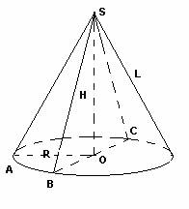
Рассмотреть модель конуса. Повторить его элементы.
Верно ли утверждение?
1. Осевым сечением цилиндра всегда является квадрат.
2. Осевое сечение любого конуса – равнобедренный треугольник.
3. Цилиндр можно получить вращением прямоугольника вокруг любой из сторон.
4. Конус можно получить вращением прямоугольного треугольника вокруг гипотенузы.
4. Изучение нового материала.
Теорема Объем конуса равен одной трети произведения основания на высоту.
Дано: конус, S -площадь его основания,
h- высота конуса
Доказать V=1\3Sh

5. Зарядка для глаз.
6. Решение задач практического содержания.
- Задача о кургане. ”… Читал я где-то,
Что царь однажды воинам своим
Велел снести земли по горсти в кучу,
И гордый холм возвысился — и царь
Мог с вышины с весельем озирать
И дол, покрытый белыми шатрами,
И море, где бежали корабли. “ А.С. Пушкин, Скупой рыцарь
Докажем или опровергнем эту легенду о древнем владыке. Найдем высоту получившегося холма. У Аттилы было самое многочисленное войско, которое знал древний мир. Историки оценивают его в 700 000 человек.
1горсть земли
Объем конуса равен 700 0000,2=140 000 =140
Чтобы земля не осыпалась, угол откоса составляет 45.
Значит,
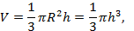
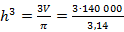=
Ответ: 5,1 м.

- Авиационная бомба среднего калибра дает при взрыве воронку диаметром 6 м и глубиной 2 м. Какое количество земли (по массе) выбрасывает эта бомба, если 1 м³ земли имеет массу 1650 кг? (Слайд 9)
Так как диаметр воронки 6 м и глубина 2 м, то радиус полученного конуса составляет 3 м, а высота – 2 м.
Найдем объем конуса:
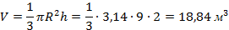
Масса выброшенной земли составляет
кг31 т.
Ответ: 31 т
- По статистике на Земле ежегодно гибнет от разрядов молний 6 человек на 1 000 000 жителей (чаще в южных странах). Громоотвод образует конус безопасности.
Будет ли защищен во время грозы дом высотой 6 м, шириной 8 м и длиной 10 м, если высота громоотвода 7 м, а угол между громоотводом и образующей конуса безопасности равен 60?
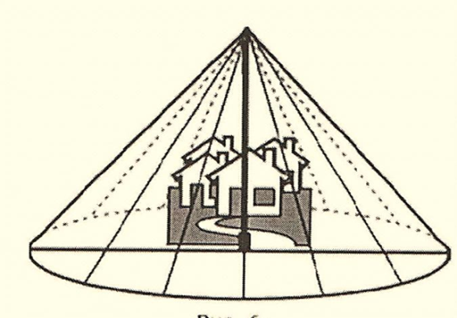
Составим математическую модель задачи.
По определению тангенса ,

,

Объем дома 480
Ответ: дом будет защищен от грозы.

- Дополнительная информация о конусе.
Где еще встречается понятие конуса?
- В геологии существует понятие «конус выноса». Это форма рельефа, образованная скоплением обломочных пород (гальки, гравия, песка), вынесенными горными реками на предгорную равнину или в более плоскую широкую долину.
- В биологии есть понятие «конус нарастания». Это верхушка побега и корня растений, состоящая из клеток образовательной ткани.
- «Конусами» называется семейство морских моллюсков подкласса переднежаберных. Раковина коническая (2–16 см), ярко окрашенная. Конусов свыше 500 видов. Живут в тропиках и субтропиках, являются хищниками, имеют ядовитую железу. Укус конусов очень болезнен. Известны смертельные случаи. Раковины используются как украшения, сувениры.
- В физике встречается понятие «телесный угол». Это конусообразный угол, вырезанный в шаре. Единица измерения телесного угла – 1 стерадиан. 1 стерадиан – это телесный угол, квадрат радиуса которого равен площади части сферы, которую он вырезает. Если в этот угол поместить источник света в 1 канделу (1 свечу), то получим световой поток в 1 люмен. Свет от киноаппарата, прожектора распространяется в виде конуса.
- Задание на самоподготовку.
- Найдите объем тела, полученного при вращении прямоугольного треугольника с катетом 3 см и прилежащим углом 30 вокруг меньшего катета.
- Цилиндр и конус имеют общее основание и высоту. Вычислите объем конуса, если объем цилиндра равен 60.
- Во сколько раз уменьшится объем конуса, если диаметр его основания уменьшится в 2,5 раза?
- Объем конуса равен 20. Через середину высоты параллельно основанию конуса проведено сечение, которое является основанием меньшего конуса с той же вершиной. Найдите объем меньшего конуса.
- Самостоятельно в парах разобрать теорему об объеме усеченного конуса.
- Подведение итогов урока. Рефлексия. Д\з.
- Какое геометрическое тело называется конусом?
- Что нужно знать, чтобы найти объем конуса?
- Как вычислить объем конуса?
- Объявить оценки, полученные суворовцами за урок.
Учитель просит закончить предложения:
“Сегодня на уроке…”
“Мне запомнилось…”
“Хотелось бы отметить…”
Выучить п.33, решить №____________________
Подводя итог сказанному детьми, учитель ещё раз подчёркивает связь математики с окружающим миром и необходимость математических знаний в положительном преобразовании окружающего мира. Можно закончить урок строками из стихотворения М.В. Бромлея:
Настоящий геометр тоже поэт,
Вечно жаждущий знать и предвидеть.
Кто сказал, что в науке поэзии нет?
Нужно только понять и увидеть.

Тема урока: Объём шара.
Цель:
- Вывести формулу объёма шара и показать её применение при решении задач.
- развитие навыков работы с геометрическими чертежами; познавательных интересов, самоконтроля;
- воспитание внимательности, аккуратности при построении чертежей; умения общаться
Ход урока:
- Организационный момент. Эмоциональный настрой.
- Мотивация урока.
Древние, говоря о совершенстве и красоте природного мира, выражали эту идею с помощью шара. Многие реальные объекты астрономии, биологии, химии, физики и других естественных наук имеют форму шара. В различные эпохи изучению данного понятия отводилась значительная роль. Вот и мы с вами посвятим наше занятие изучению шара. В школьном курсе стереометрии мы изучаем различные геометрические тела. Чем, по вашему мнению, шар отличается от всех остальных геометрических тел?
Но, не смотря на различия, все геометрические тела, обладают одними количественными характеристиками. Какими? (Объем) Именно объем шара и будет темой нашего урока.
- Актуализация опорных знаний. Проверка д/з.
Мы уже рассмотрели формулы для вычисления объёмов некоторых многогранников и круглых тел. Вспомним и запишем под каждой фигурой уже известные формулы объёмов.
- Дать определение шара, его радиуса, диаметра
- Дать определение шарового сектора, сегмента. Изобразить у доски.

- Изучение нового материала

Задумывались ли вы над таким вопросом: как давно появились эти формулы, и кто первый открыл их? Ещё до нашей эры формулы объёмов многих тел (параллелепипеда, призмы и цилиндра) были известны. Позднее, благодаря трудам древнегреческих ученых Демокрита, Евклида и Архимеда были открыты формулы для вычисления объёмов пирамиды, конуса, шара и других тел
В современных учебниках формулы для вычисления объёмов тел пирамиды, конуса и шара выводятся на основе интегральной формулы. Но этот простой и изящный способ появился благодаря трудам И.Ньютона и Г. Лейбница гораздо позже того как были открыты сами формулы. Докажем формулу для вычисления объёма шара, используя интегральную формулу и тот алгоритм, по которому мы доказывали предыдущие формулы.
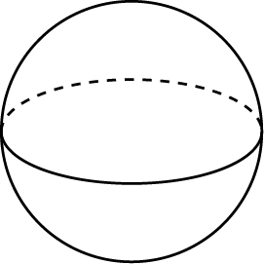Объём шара вычисляется по формуле
Видим, что для вычисления объема шара нам необходимо знать только (? учащимся) его радиус.
Просмотр презентации.
- Формирование умений и навыков учащихся

Решить № _____________
Задача. Из деревянного равностороннего цилиндра выточили наибольший возможный шар. Сколько процентов материала сточено?
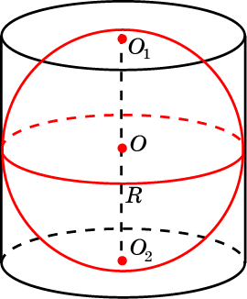 Учащийся выполняет у доски.
РЕШЕНИЕ: Из условия задачи вытекает, что высота цилиндра равна 2R, подставим значение высоты в формулу объёма цилиндра, получим:
V_{ц} = ${πR}^{2}H=2{πR}^{3}$. V_{ш} = $\frac{4}{3}π$R³
Найдем, сколько сточено материала: V_{ц} - V_{ш} = 2πR³- $\frac{4}{3}π$R³ = $\frac{2}{3}π$R³
Найдем, сколько % составляет сточенный материал:
$\frac{\frac{2}{3}{πR}^{3}∗\text{100}\text{\%}}{2{πR}^{3}}=\frac{\text{100}}{3}=\text{33}\frac{1}{3}\text{\%}$
Историческая задача
На надгробном камне могилы Архимеда в Сиракузах изображен цилиндр с вписанным в него шаром. Это символ открытия формул объёма шара и площади сферы, а также важного вывода, что объём шара, вписанного в цилиндр, в… раз меньше объёма цилиндра и что также относятся поверхности этих тел». Найдите это отношение.
Решение:$\frac{\text{Vш}}{\text{Vц}}=\frac{\frac{4}{3}{πR}^{3}}{{πR}^{2}2R}=\frac{2}{3}$ $\frac{\text{Sш}}{\text{Sц}}=\frac{4{πR}^{2}}{2πR∗2R+2{πR}^{2}}=\frac{2}{3}$
Чему равно отношение объёма шара к объёму цилиндра, если их радиусы равны? Делают вывод.
- Зарядка для глаз.
- Самостоятельная работа
1. Во сколько раз увеличится объем шара, если его радиус увеличить:
а) в 3 раза; б) в 4 раза Ответ: а) В 27 раз; б) в 64 раза.
2 .Сколько нужно взять шаров радиуса 2 см, чтобы сумма их объемов равнялась объему шара радиуса 6 см?

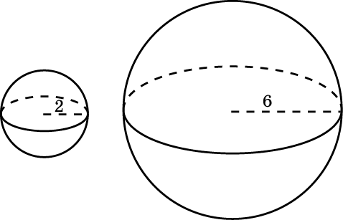Ответ. 27
3. Радиусы трех шаров 3 см, 4 см и 5 см. Найдите радиус шара, объем которого равен сумме их объемов.

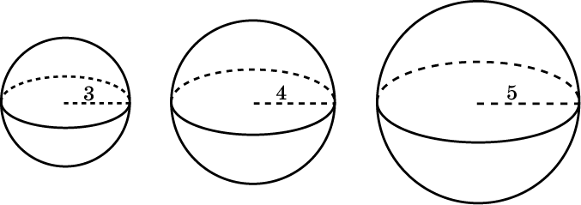Ответ:6см³
- Итоги урока. Рефлексия. Д/з.
Д/з: Выучить ____ решить №________________
Задача. (практического характера, которая , возможно, поможет вам в будущем совершить более выгодную покупку) При уличной торговле арбузами весы отсутствовали. Однако выход был найден: арбуз диаметром 4 дм приравнивали по стоимости к двум арбузам диаметром 2дм. Что вы возьмете? Правы ли были продавцы?
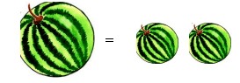
Тема для размышления «В чём уникальность шара?»
Своей работой на уроке я | доволен / не доволен
Урок мне показался | коротким / длинным
За урок я | не устал / устал
Мое настроение | стало лучше / стало хуже
Мы говорили с вами сегодня о шаре. Обычная горошина имеет форму шара. Все жидкости в состоянии невесомости обретают форму шара. Шаровую форму принимают капельки росы, капли ртути из разбитого градусника, воздушные шары. Все они имеют объем. Но каким бы ни был объем, красота шара завораживает и встреча с шаром делает нашу жизнь радостной…
Мне было приятно работать с вами, а воздушный шар пусть и не надолго будет радовать вас… Спасибо за урок! До свидания!

